

学生实习报告

课程编号： C01098
课程名称： 移动互联网应用开发实践
学 号： 31801314
姓 名： 王丰硕
专业班级： 软工1801
所在学院： 计算学院

报告日期： 2021 年 7 月 26 日
实习时间 | 2020 －2021 学年 □ 秋季学期 □ 春季学期 暑期短学期  自 2021年 7 月 12 日 至 2021年7 月 26日
实习类型 | □ 认识（社会调查）实习  教学（课程、专题、金工）实习  □ 毕业（综合）实习 | 实习地点 | 校内
实习单位评语：

实习单位（盖章）：

年 月 日
实习指导（带队）教师评语：

实习总评成绩：

教师（签名）：

年 月 日
注：学生的实习总结等文档附在本封面之后

目录
目录 3
1. 实习主要内容 4
1.1. 项目背景和需求 4
1.2. 项目设计 5
1.2.1. Logo设计 5
1.2.2. 登录验证 5
1.2.3. 主页 5
1.2.3.1. 初诊记录 5
1.2.3.2. 复诊配药 6
1.2.3.3. 配药记录 6
1.2.3.4. 电子处方 6
1.2.4. 我的 6
1.2.4.1. 消息通知 6
1.2.4.2. 我的药物 6
1.2.4.3. 我的地址 6
1.3. 表结构设计PDM图 7
1.4. 界面设计 8
1.4.1. 登录 8
1.4.2. 主页 10
1.4.3. 复诊配药 11
1.4.3.1. 复诊配药-下拉效果 12
1.4.3.2. 复诊配药-填写完成效果 13
1.4.3.3. 医生列表 14
1.4.3.4. 根据姓名搜索医生 15
1.4.3.5. 填写问诊人信息 16
1.4.3.6. 药品列表 17
1.4.3.7. 搜索药品 18
1.4.4. 配药记录 20
1.4.5. 查看处方 21
1.4.6. 我的 21
1.5. 应用开发关键技术 21
2. 项目实现过程 21
3. 实习收获与展望 21

实习主要内容
本次短学期实习，我完成了作品“医诊通”APP，项目前后端分离，有两个小程序端，分别是医生和用户，还有一个管理员web端。项目主要实现居民线上的复诊配药，以及医生的在线开方等，处方通过后，用户可查看配药记录以及电子处方。
我负责的部分是小程序用户端和小程序端全部的UI界面设计。

项目背景和需求
为推进实施健康中国战略，提升医疗卫生现代化管理水平，优化资源配置，创新服务模式，提高服务效率，降低服务成本，满足人民群众日益增长的医疗卫生健康需求；并且结合目前新型冠状病毒感染的肺炎疫情防控工作的总体部署，国家多部委拟定并出台了一系列就医改善指导文件（例如：《“健康中国2030”规划纲要》；《关于促进"互联网+医疗健康"发展的意见》（国办发〔2018〕26号）），提出了健全“互联网+”医疗服务，规范互联网诊疗咨询服务的指导意见和要求。
居民线上复诊配药，是互联网诊疗业务的核心需求之一， 与云诊室、轻问诊等其他在线问诊业务相比，复诊配药流程的侧重点在于配药。对于部分常见慢性病患者，已有明确的诊断和常用处方，且有长期用药的需求，往往需要频繁前往医院开药。对于这类只有单纯配药需求的常见病、慢性病复诊患者，可以直接通过互联网医院进行复诊配药预约，在线发起配药申请。医生根据患者在院内的诊疗记录和历史处方信息对符合要求的患者提供配药开方的便捷服务。
本次设计产品为浙大城市学院暑期实习产品，目标为初步实现居民复诊配药的功能，为居民和医生提供在线问诊的平台，实现“互联网+”医疗服务中的慢性病复诊及药品配送服务需求。

项目设计

Logo设计
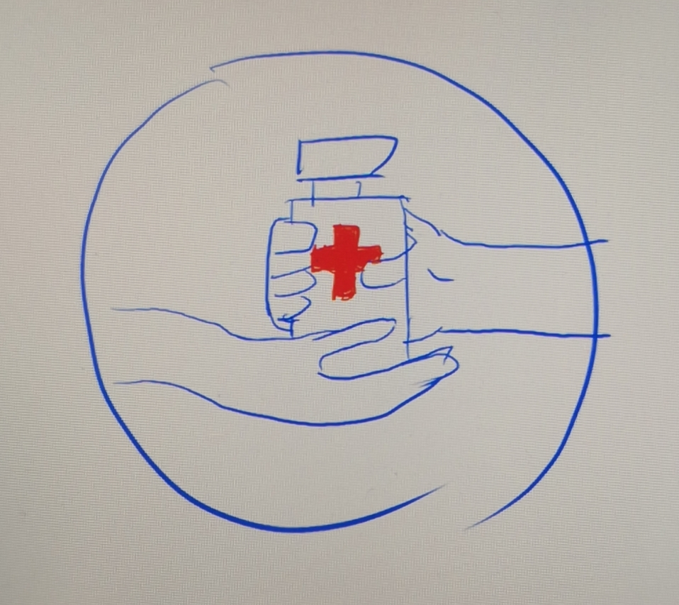
“医诊通”APP主要功能为线上配药，APP的logo中有两只手，医生的手呈托举状，寓意呵护病人的健康，手上放着一瓶药物，表示医生将药物递给患者，患者的手则紧握药瓶，代表了通过这个平台，患者能够更放心更安心地进行问诊。

登录验证
用户通过微信授权后可登录小程序，进入小程序主页。后端通过用户user_type识别用户类型，1为普通用户，2为医生，user_type为2可以同时访问用户端和医生端，在管理员端注册过的医生用户user_type将变为2。

主页
主页中内容主要展示与医诊相关的轮播图、功能栏以及健康资讯，轮播图展示和药品相关的一些讯息，功能栏展示APP的主要功能，健康资讯则展示一些专家发表的健康博文。

初诊记录
初诊记录主要记录居民的线下诊断信息，居民在填写信息后可以查询线下诊断记录。如果没有进行过线下初诊，则无法进行复诊配药。
由于本项目功能受限，该功能暂时无法完成。

复诊配药
复诊配药是主要APP功能，用户通过主页功能栏进入复诊配药界面首先需要选择医生，点击选择医生面板，进入医生列表，用户可直接选择也可搜索医生姓名进行查询。选择完医生后，用户填写问诊人信息、初诊的诊断情况，然后可以添加药品，点击添加药品进入药品列表，用户可以根据药品名称和拼音缩写进行模糊查询，添加完药品后将新增一个药品标签。填写病情描述和病情照片后点击提交，就完整了复诊配药的申请。

配药记录
复诊配药申请提交成功后，便会显示一条记录，状态为未完成，医生端处理该问诊时状态显示进行中，处理完开方成功后状态显示已完成。已完成的处方用户可以点击查看处方信息，将展示该问诊的所有处方内容。

电子处方
可打印由医院盖章的正式电子处方单。

我的
展示个人面板。
医生开方成功、居民成功付款并填写地址信息后，医院将对药物进行配送，消息通知将会有提示。我的药物将实时展示药品配送情况。

消息通知
提示系统消息。

我的药物
展示药物配送情况。

我的地址
用户地址信息，用于药物配送。

表结构设计PDM图
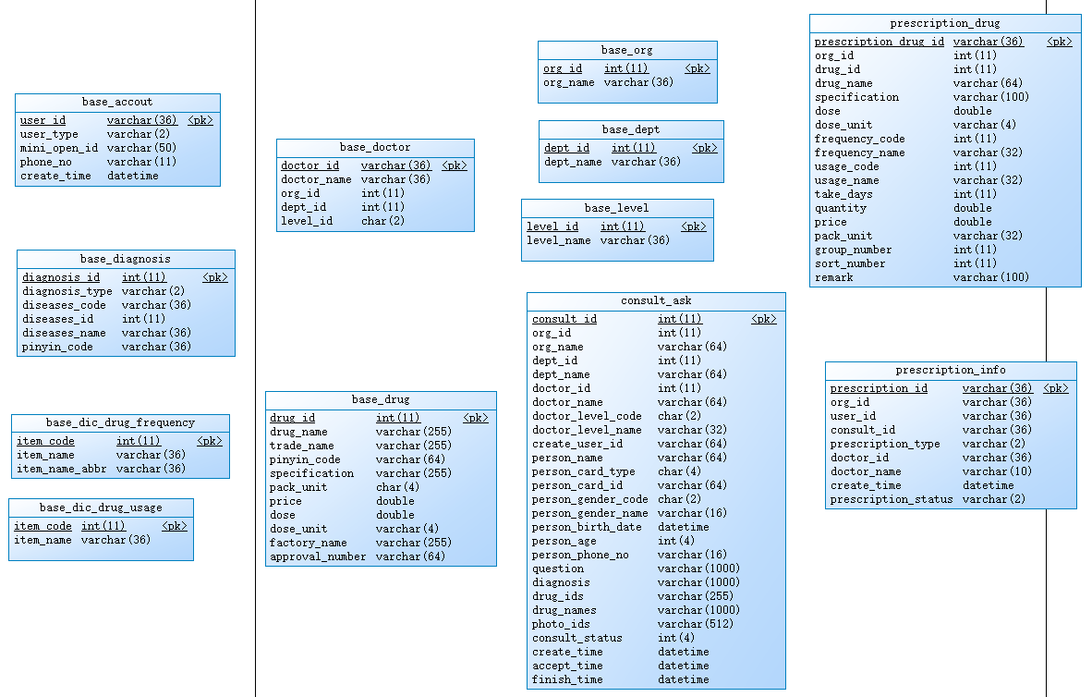

界面设计

登录
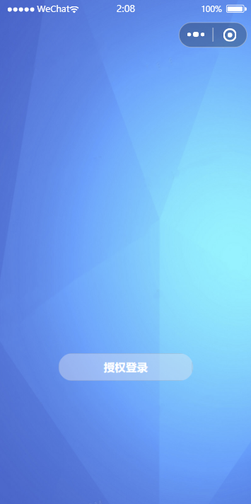
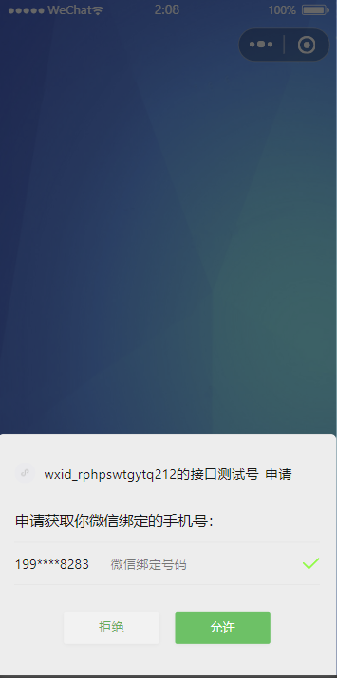

主页
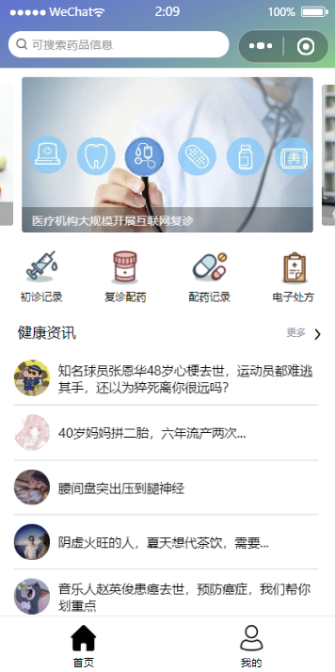

复诊配药
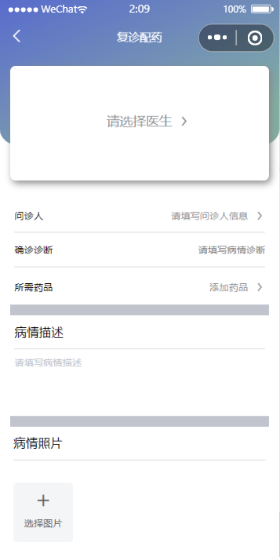

复诊配药-下拉效果
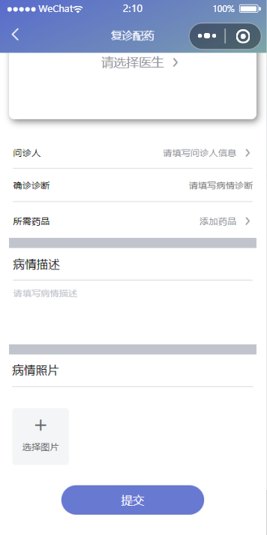

复诊配药-填写完成效果
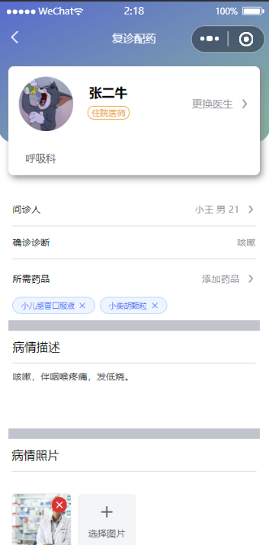

医生列表
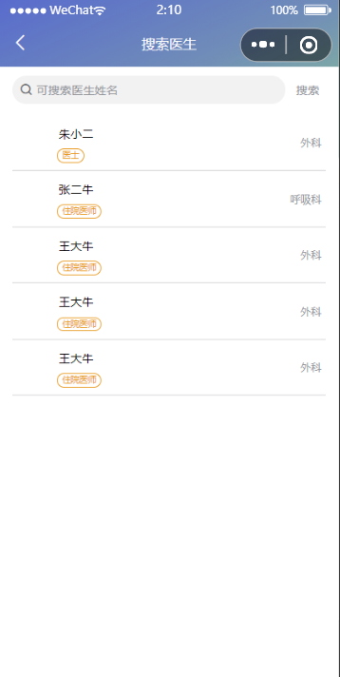

根据姓名搜索医生
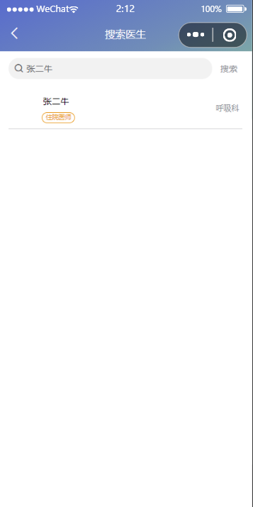

填写问诊人信息
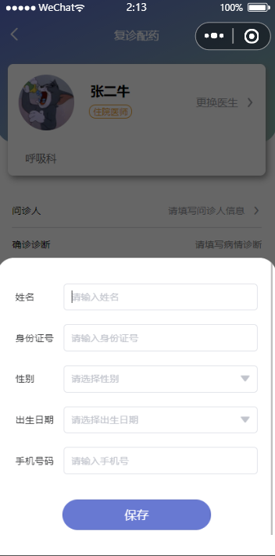

药品列表
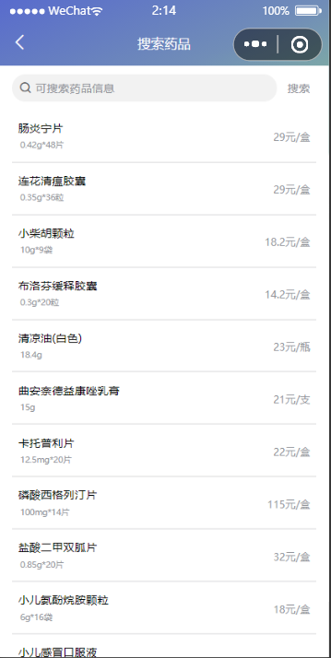

搜索药品
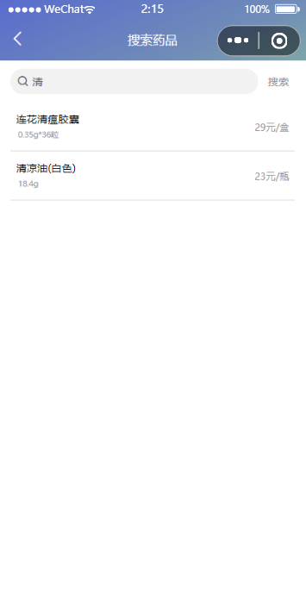
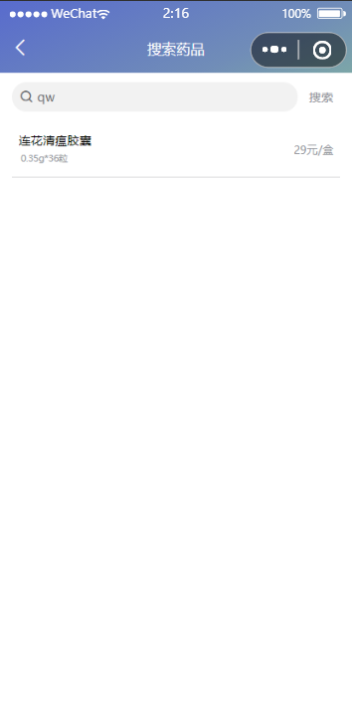

配药记录
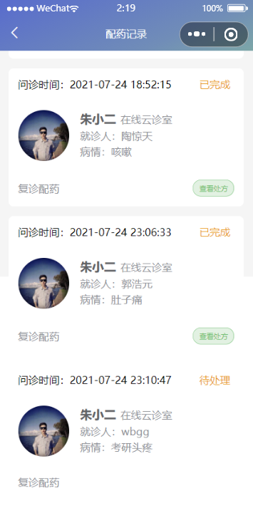

查看处方

我的

应用开发关键技术
项目采用前后端分离开发，前端使用vue+uniapp+uview的框架，后端使用go+MySQL。前端通过请求后端接口可以发送或接受后端数据库的数据。

微信授权登录
用户授权登录时，前端会取到一个userid和手机号码等内容，后端通过account/login接口注册微信用户数据。

Json数据格式转换

页面间传参

RFC3339时间格式和标准时间的转换

根据姓名和拼音缩写实现模糊查询

项目实现过程

实习收获与展望

